Git 설치하기

Git – vcs(version Control System)의 일종으로 프로그램의 버전 관리를 위한 툴

GitHub

Git으로 관리하는 프로젝트들을 온라인 공간에 공유해서 프로젝트 구성원들이 함께 소프트웨어를 만들어 갈 수 있도록 코드 공유 및 협업 서비스

크롬에서 깃다운로드 라고 검색

<https://git-scm.com/downloads>

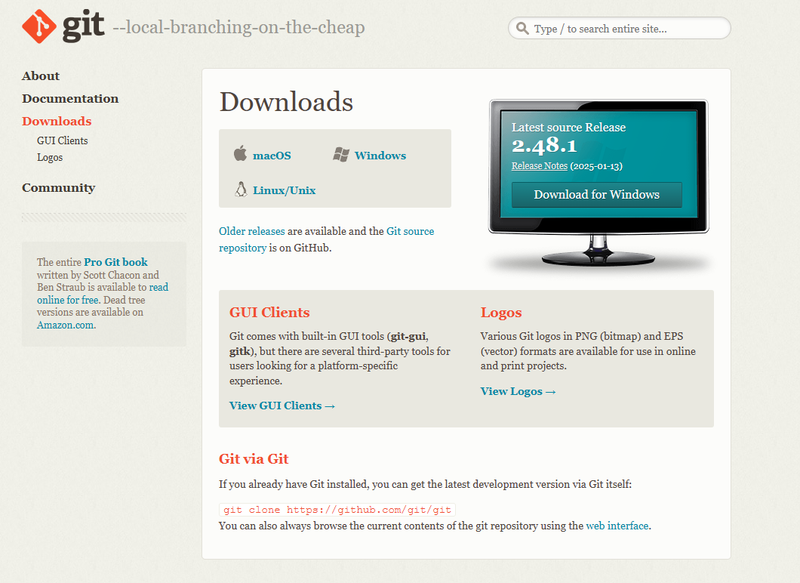



다운받은 git 프로그램을 더블클릭 해서 다음 다음 눌러서 설치



환경설정

Vscode 설치 , git설치

Vscode 에서 터미널열기 (ctrl + ` ) ctrl + esc키 밑에 백틱을 누른다.

Vscode 기본터미널을 git bash

Git-hub에 가입

Github 검색 후 – 가입

좌측상단에

New 또는 Create Repository (새로운 저장소 생성)

echo "# test5" >> README.md

git init

git add README.md

git commit -m "first commit"

git branch -M main

git remote add origin https://github.com/bhher/test5.git

git push -u origin main

구문을 대로 하시면 됨

*# 1. 유저 설정*

git config --global user.name "username"

git config --global user.email "username@gmail.com"

*# 확인*

git config --global user.name

git config --global user.email

*# 2. 기본 브랜치명 변경*

git config --global init.defaultBranch main

git config --global init.defaultBranch

git init

깃을 처음 사용할 때 사용(초기화)

혹시 브렌치가 master로 되있는 분은

git branch -m master main

master -> main으로 변경

두번재부터는

Git add .

Git commit -m “v2”

Git push